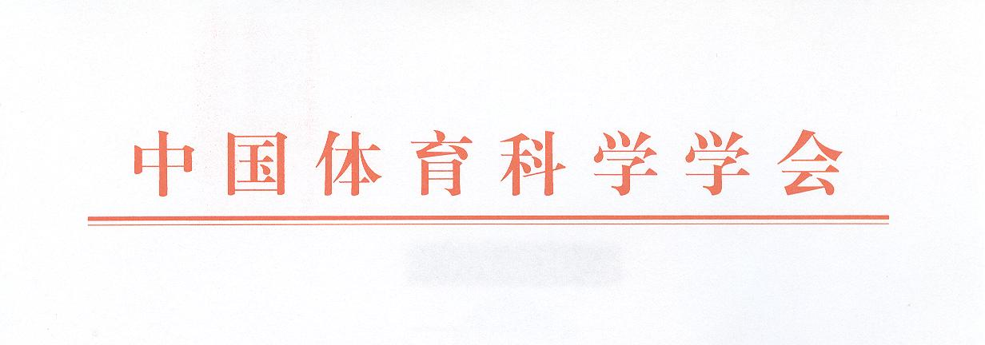

体科学字﹝2014﹞18号

关于开展“2014年全民健身科技志愿服务神州行
网络知识竞赛”的通知

各分会、地方体育科学学会、会员单位：
为了丰富“2014年全民健身科技志愿服务神州行”的活动内容，更好地运用网络平台推动科学健身知识和体育知识的普及传播，进一步发挥体育科技助力群众体育发展的作用，我会联合中国知网于2014年7月15日至9月30日在全国范围内共同举办“2014年全民健身科技志愿服务神州行网络知识竞赛”活动。

知识竞赛活动采用网上答题的形式，答题人可自7月21日起登录我会网站（www.csss.cn）、中国知网网站（www.cnki.net或www.qmjs.cnki.net）或扫描活动二维码，即可手机快速答题。我会将向各单位分发活动宣传页，向十个承担2014年全民健身志愿服务神州行活动的地方学会发送活动宣传易拉宝。请各单位在开展全民健身相关活动时，对知识竞赛活动给予宣传，并积极组织参赛，使广大人民群众通过参加比赛了解和掌握相关知识，科学地开展健身活动，

促进社会的和谐发展。
知识竞赛活动设置优胜奖项和优秀组织奖，给予参与答题的群众物质奖励，共610名（含调查问卷200名，但不重复计算），并对10家组织参与人数多的单位给予表彰。我会也将在年底对十个承担2014年全民健身志愿服务神州行活动的地方学会的评估中增加该活动推广程度的指标。
联系人：高利君
电话：010-87182586，传真：010-87183928
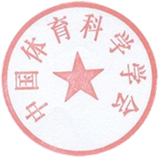

2014年7月17日

主题词：科学学会 全民健身 知识竞赛 通知
抄报：总局群体司
抄送：中国知网

